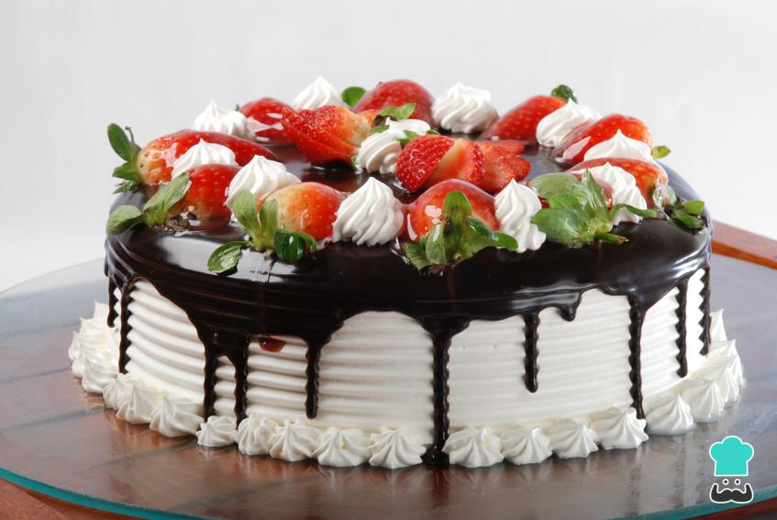
CREA UNA PAGINA WEB PARA MI PASTELERIA LAS IMÁGENES CREALAS TU , Y QUE SOLO SEA DOS SEGSIONES .

